**TRƯỜNG CAO ĐẲNG THỰC HÀNH**

**FPT-POLYTECHNIC TP.HCM**

-----🕮-----



**BÁO CÁO Lab8**

**INF205: Điện toán đám mây**

TP. HỒ CHÍ MINH

Bài 1: Tạo ứng dụng trên BlueMix

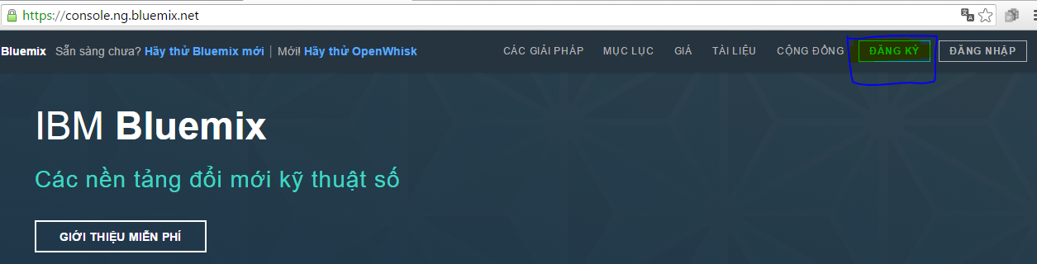

Vào địa chỉ comsole.ng.bluemix.net và click vào chữ đăng ký để tạo tài khoảng

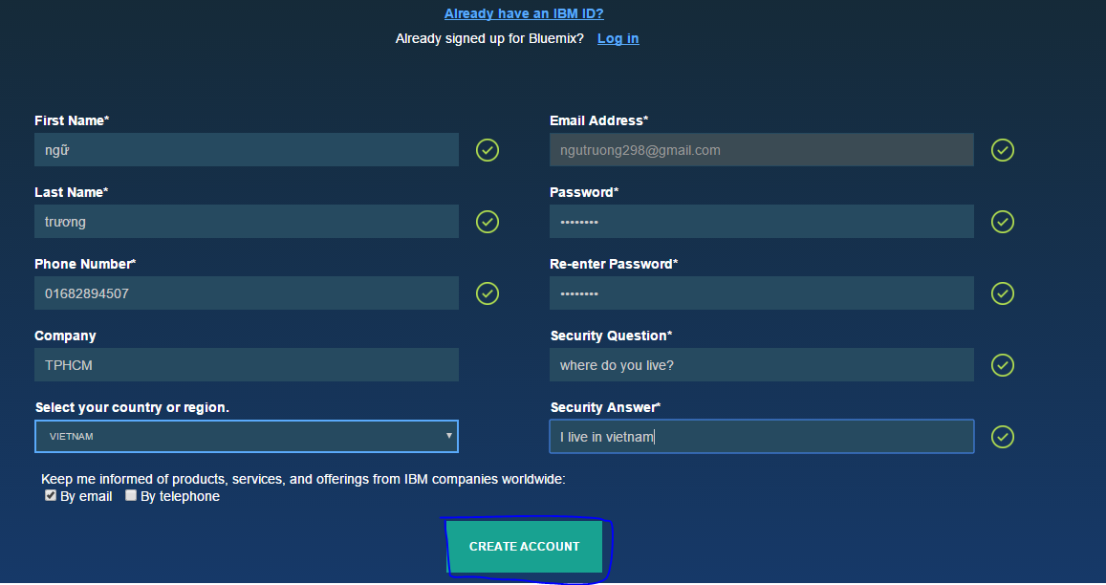

Nhập đầy đủ thông tin

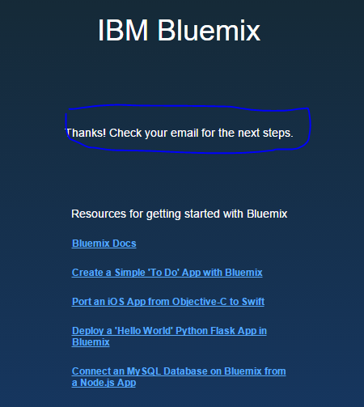

Thông báo tạo thành công. Vào mail để check tài khoảng

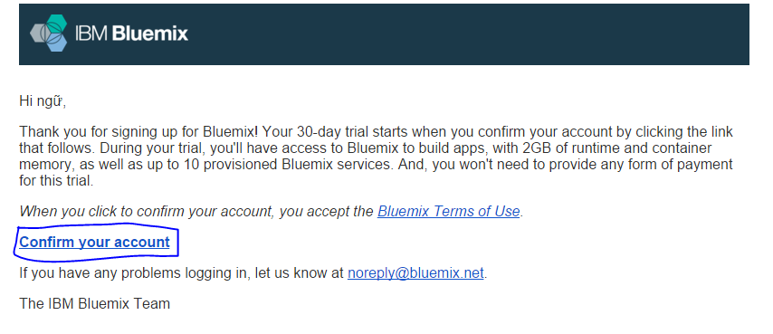

Vào mail và click vào chữ Confirm your account

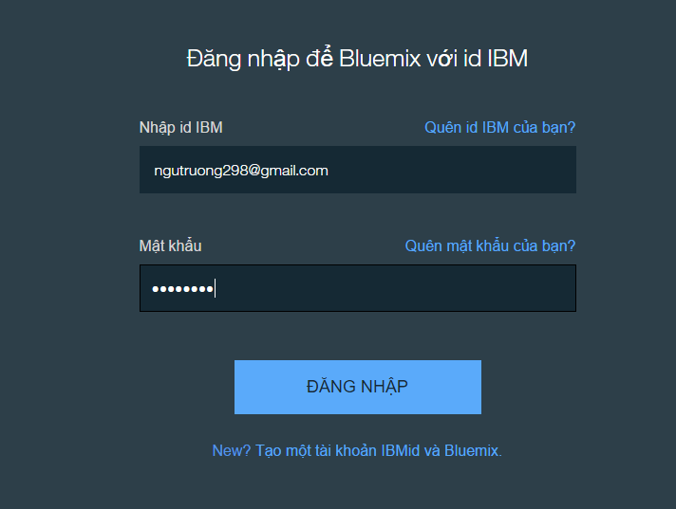

Đăng nhập vào hệ thống bằng tài khoảng vừa tạo

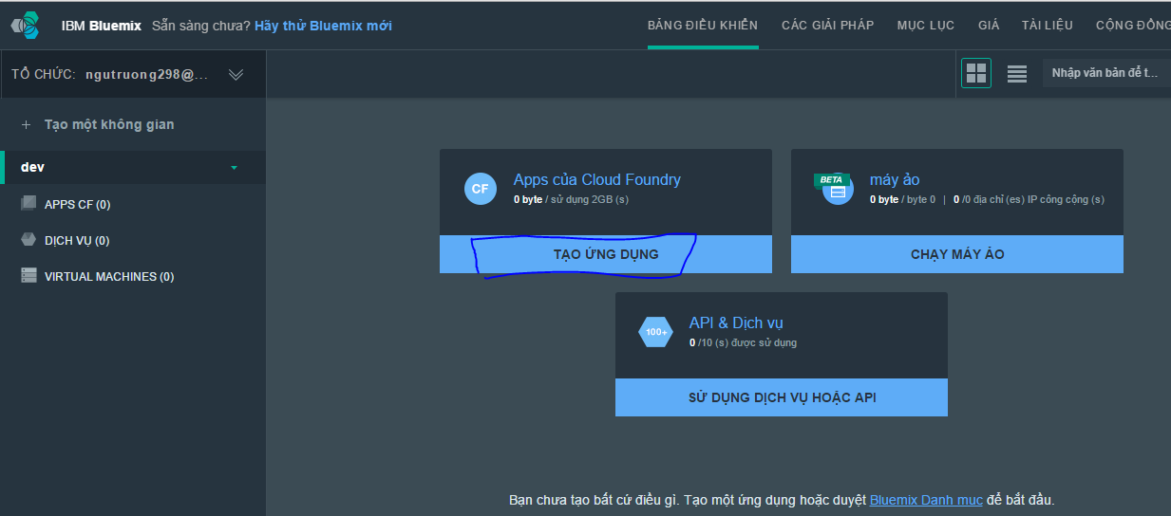

Click vào tạo ứng dụng của Apps

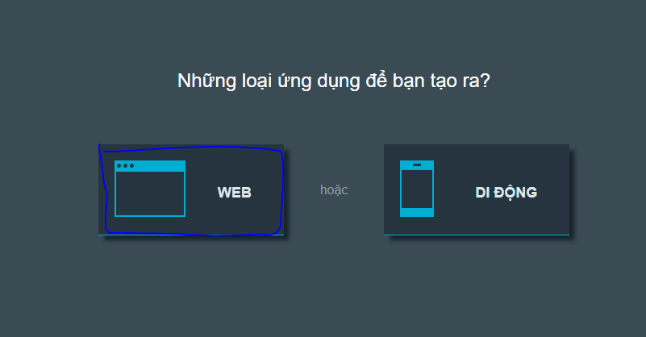

Click vào Web để tạo ứng dụng Web

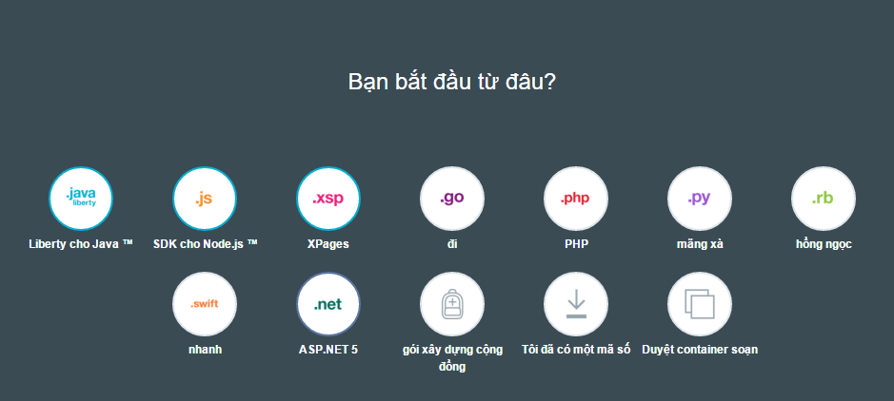

Chọn 1 trong các ngôn ngữ dưới đây

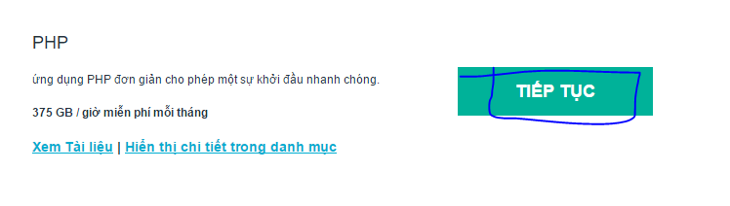

Click vào Tiếp tục

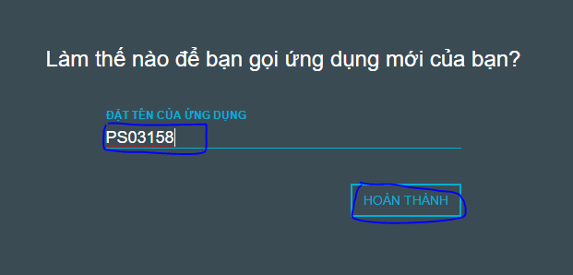

Đặt tên và click vào HOÀN THÀNH

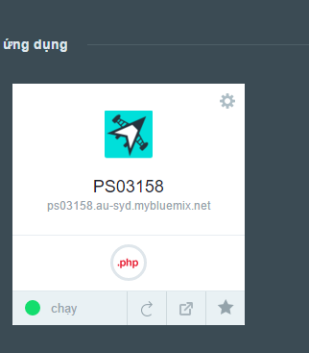

Quay lại trang chủ thì sẻ xuất hiện thông báo là ứng dụng của bạn đang chạy

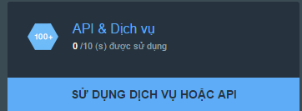

Chọn vào đây để tạo dịch vụ hoặc API

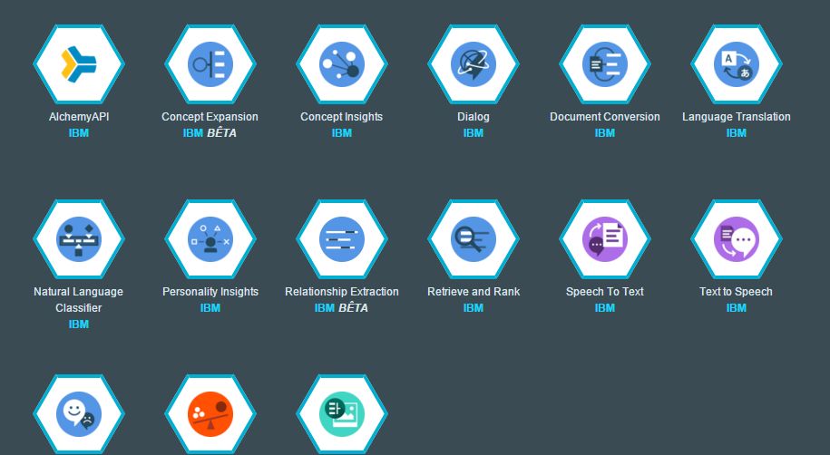

Chọn 1 trong các dịch vụ dưới đây

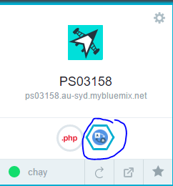

Sau khi đã thêm dịch vụ xong

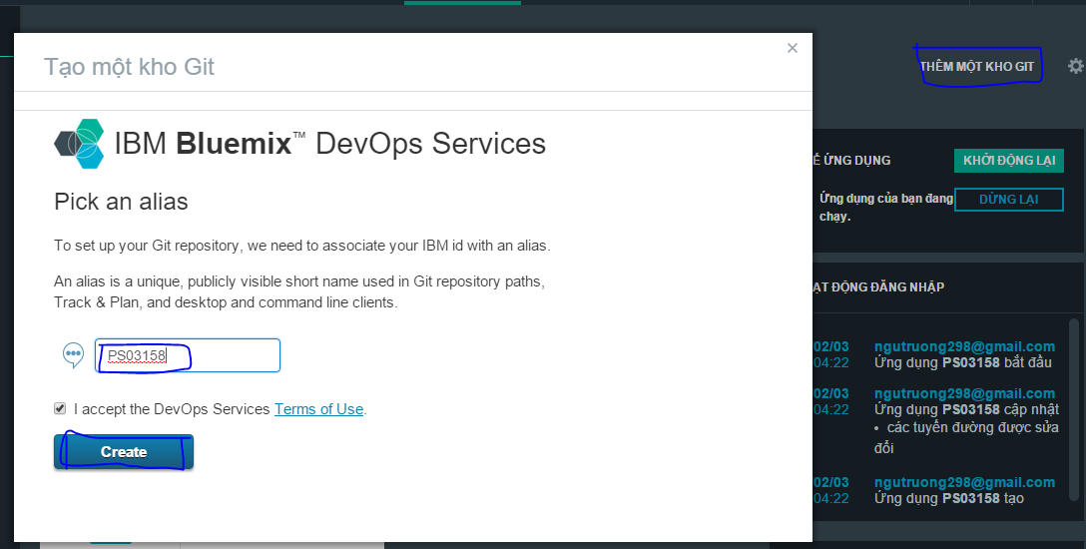

Click vào thêm 1 kho GIT và đặt tên gọi rồi click vào chữ Create

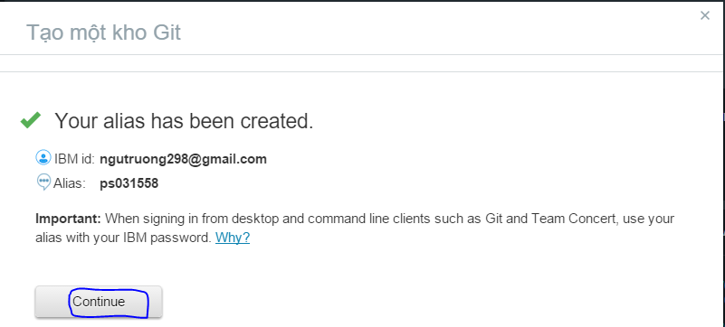

click vào chữ Continue

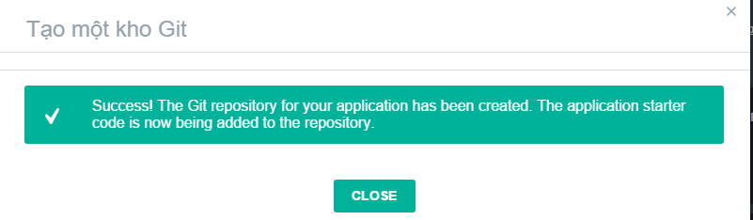

Thông báo tạo thành công

Bài 2: Xây dựng Web trên Cloud BlueMix